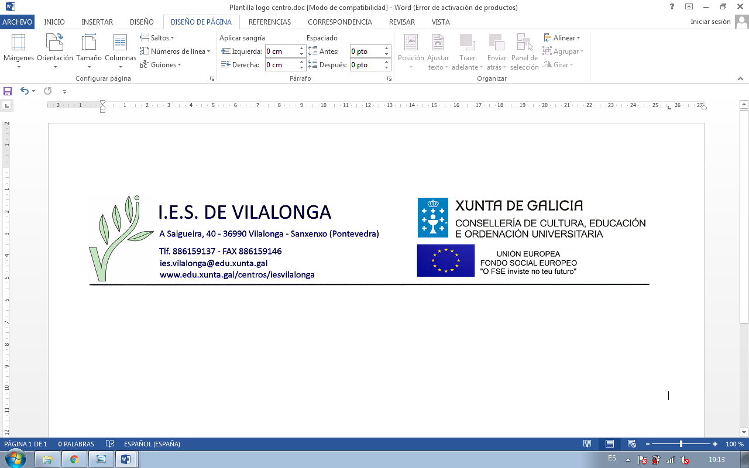

2019/2020
Nome:
Apelidos:
Data:


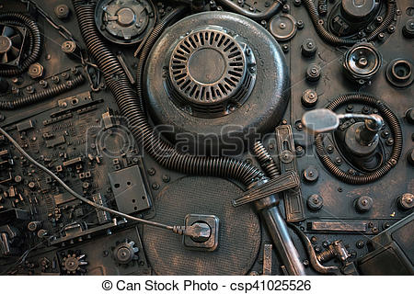
Exercicios modalidade a distancia
Elementos Amovibles
1º FP Básica

- Explica o proceso de desmontaxe e montaxe dun pase de rodas.

- Explica o proceso de desmontaxe e montaxe dun panel dunha porta.

- Explica o proceso de desmontaxe e montaxe dunha cerradura de porta sen peche centralizado.

- Explica o proceso de desmontaxe e montaxe dun elevalunas manual.

- Explica o proceso de desmontaxe e montaxe dun parabrisas laminado e pegado con poliuretano.

- Explica o proceso de desmontaxe e montaxe dun vidro traseiro lateral calzado.

- Explica o proceso de desmontaxe e montaxe dun asento dianteiro simple (non calefactable e sen airbag nin motores eléctricos para a axuda ao axuste automático).

- Explica o proceso de reparación dun impacto de 1´5 cm dun parabrisas con inxección de resina a vacio.

- Explica o proceso de desmontaxe e montaxe dunha defensa dianteira dun vehículo, tendo en conta todos os elementos que van unidos a ela (sensores de aparcamento, claxon, radiador, faros dianteiros e antineboas, anclaxe do capó, reixas, sensores de impacto (deformación) para orden á UCE e ao airbag e pretensores, etc).

- Explica o proceso de desmontaxe e montaxe dunha defensa traseira dun vehículo tendo en conta todos os elementos que van unidos a ela (faros traseiros, sensores aparcamento, etc).

- Explica o proceso de reparación dunha rosca dun parafuso cos útiles necesarios.

- Explica o proceso de desmontaxe e montaxe dunha porta dianteira dun vehículo, tendo en conta cos cables pertencentes aos altavoces, peche centralizado e elevalunas eléctricos).

- Explica o proceso de desmontaxe, montaxe e regulación dun capó dun vehículo.

- Explica o proceso de desmontaxe e montaxe dun espello retrovisor eléctrico con intermitente incorporado e calefactor.

- Cita as medidas de seguridade empregadas en todos os procesos anteriores, tendo en conta os EPI´s empregados, a reciclaxe de resíduos xerados e as precaucións que debemos tomar para minimizar riscos.

